Санкт-Петербургский политехнический университет Петра Великого

Институт металлургии, машиностроения и транспорта

Кафедра «ТЕХНОЛОГИЯ И ИССЛЕДОВАНИЕ МАТЕРИАЛОВ»

Отчет по лабораторной работе №7

«Борирование стали»

Выполнил:

студент гр.43314/1 <подпись> Сидоров Н.А.

Принял:

доцент, к.т.н. <подпись> Масликова Е.И.

Санкт-Петербург

2016

**Цель работы:**

Определить зависимость глубины борированного слоя от содержания углерода и от длительности процесса.

**Теоретическая часть**

Борирование — один из самых эффективных способов химикотермической обработки. Борированный слой обладает высокой твердостью и износостойкостью, повышенной коррозионной стойкостью, теплостойкостью и жаростойкостью, причем эффект достигается при весьма малых глубинах насыщения — 0,1-0,3 мм.

Судя по диаграмме состояния Fe-B (рис.1), имеются два борида: Fe2B с тетрагональной решеткой $\left(\frac{c}{a}=0,832Å\right)$, содержит 8,84 % В, а второй — FeB с ромбической решеткой, содержит 16,25 % В (мас.).

Растворимость бора в γ- и α-железе очень мала и соответствует при 1165 °С ~ 0,018 %, а при 911 °С ~ 0,003 %. В зависимости от технологии различают однофазное борирование с образованием иглообразного слоя Fe2B и двухфазное — с чередованием слоев FeB и Fe2B. Преимущественно диффузия по границам зерен обусловливает такой своеобразный иглообразный характер границы фронта роста боридов.

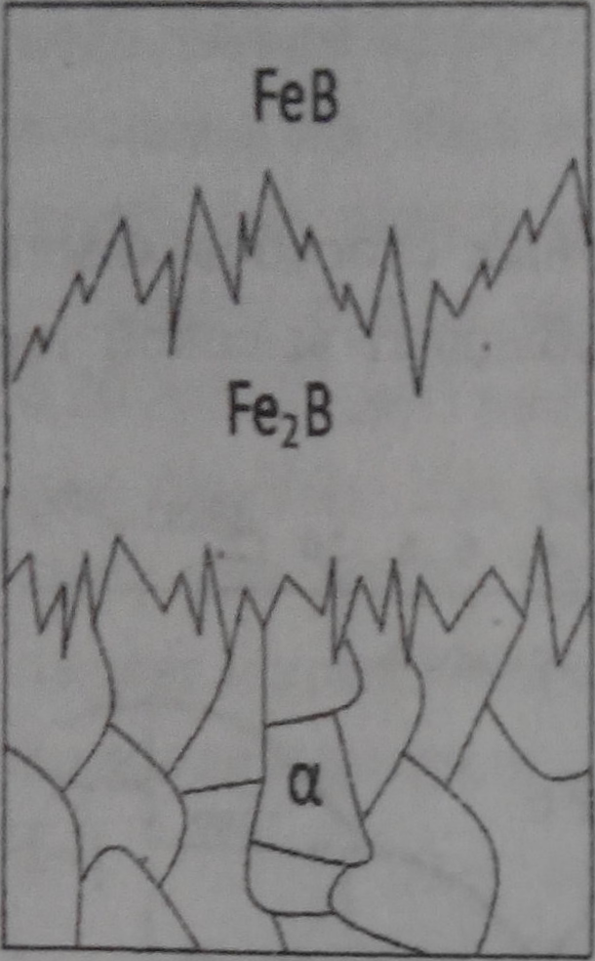

Рис. 1. Схема микроструктуры поверхностного слоя борированной стали с образованием двух боридов FeB и Fe2B

Наилучшие результаты дают стали с 0,25-0,45 % С, в низколегированных сталях влияние легирования на глубину слоя незначительно. В высоколегированных сталях данные противоречивые. Углерод также накапливается за фронтом, здесь также наблюдается рост зерен, что устраняется только при легировании хромом, молибденом, вольфрамом, титаном и ниобием. К сожалению, нет достаточно достоверных подтверждений, однако наличие углерода и вышеперечисленных легирующих, имеющих большое сродство к бору, обусловливает наличие субдисперсных карбидов бора и боридов легирующих элементов типа боридов хрома, вольфрама и т. п., которые содержатся в боридах, что выражается в значениях твердости.

Технологии борирования стали. Порошковые смеси содержат кроме NH4Cl аморфный бор, ферробор, ферроборал и карбид бора (В4С). Так, в смеси состава 80 % В4С, 16-18 % Al203 и 2-4 % NH4CI при 1000-1050°С при выдержке 3-6 ч можно получить слои 0,12-0,3 мм с обеими боридами. Подобно хрому бор испаряется в вакууме, и это используется для борирования вольфрама с получением борида вольфрама — армирующего компонента литых композитов.

Наибольшее распространение получило электролизное борирование в расплавленной буре — Na2B407. В керамическом тигле наряду с термическим распадом Na2B407 → Na20 + 2В203 при плотности тока 0,1-0,25 А/см2 идет электролитическая диссоциация Na2B407 → 2Mi++ B4072-. Анионы В4О72- разряжаются на аноде с выделением кислорода и образованием борного ангидрида В2О3.

B2О72- → В4О7 + 2e;

2B4O7 → 4В2О3 + O2.

Ионы натрия приобретают на катоде недостающий электрон Nа + е → Na, а далее получают атомарный бор по реакции

В2Р3 + 6Na → 3Na2О + 2В.

Добавка в расплав до 60 % борного ангидрида В2О3 дает наилучшие результаты.

Безэлектролизное жидкостное борирование в составе 40 % В4С + 60% Na2B2O7 наиболее устойчиво, но протекает медленнее.

Газовое борирование проводят либо в галогенидах типа BCl3, BBr3, либо в диборане В2Н4 с разбавлением в соотношении В2Н4.Н2 в пределах от 1:50 до 1:100.

Для упрочнения сердцевины изделия могут подвергаться термической обработке с большой осторожностью при закалке. Следует также отметить, что проведение процесса в α- или γ-области не очень сказывается на результатах, однако в γ-области наблюдается уменьшение слоя (возникающий на поверхности слоя борида Fe2B сначала в виде разобщенных игл далее смыкается, образуя сплошной слой).

*Свойства борированной стали*. Борированная сталь имеет чрезвычайно большую твердость. На железе борид FeB дает HV 2000, Fe2B— 1800, но уже сталь ХВГ (1 % С) имеет - НV 2500, 12ХМ — HV 2600-2800. Наличие, в частности, высокого углерода и вольфрама дает уже ~ HV 3000 (сталь Р9) и даже HV 3400 (Р18). Несмотря на такие высокие значения хрупкость боридных слоев не столь высока, как это можно было ожидать. По износостойкости борированный слой превышает азотированную и хромированную сталь, особенно при абразивном износе. При недостаточной прочности сердцевины слой не может воспринимать больших удельных нагрузок. Борирование эффективно для таких изделий как втулки, штока, детали буровых насосов, текстильных машин, пальцы траков гусеничных машин, оси сателлитов тракторов, пуансоны и матрицы пресс-форм и т. д.

Теплостойкость очень высокая, после нагрева до 900-980°С твердость не снижается. Если к этому добавить стойкость против коррозии и высокотемпературного окисления, то получаем уникальный по комплексу свойств поверхностный слой.

**Экспериментальная часть**

Микрошлифы изготовлены из борированных образцов стали марок 20, 40 и У8. Время борирования 4 ч. и 8 ч. для каждой марки.

Табл.1. Глубина борированного слоя сталей с разным содержанием углерода и разным временем борирования (мм).

|  |  |  |  |
| --- | --- | --- | --- |
|  | Сталь 20 | Сталь 40 | У8 |
| 4 ч. | 0,1 | 0,08 | 0,12 |
| 8 ч. | 0,13 | 0,09 | 0,14 |

График 1. Зависимость глубины борирования от времени выдержки.

По графику видно, что процесс насыщения бором в первые часы происходит наиболее активно, при выдержке более 4 часов глубина слоя меняется не так значительно.

График 2. Зависимость глубины борирования от процентного содержания углерода в стали.

Углерод понижает глубину борированного слоя особенно сильно это заметно в сталях до 0,4% С. После 0,4% С глубина изменяется слабо.

**Вывод**

Глубина борированного слоя увеличивается пропорционально времени выдержки сначала сильно, а после ~ 4 часов – незначительно.

Глубина борированного слоя уменьшается с увеличением содержания углерода в стали, до 0,4% С происходит значительное уменьшение глубины, а после – глубина меняется не сильно.

**Список литературы**

1. Сергеев Ю.Г., Хайдоров А.Д., Масликова Е.И. Теоретические основы легирования: Лабораторный практикум, СПб: Изд-во Политехн. ун-та, 2005
2. Центральный металлический портал РФ [Электронный ресурс] URL: <http://metallicheckiy-portal.ru/>
3. ГОСТ 19265-73 - Прутки и полосы из быстрорежущей стали. Технические условия.